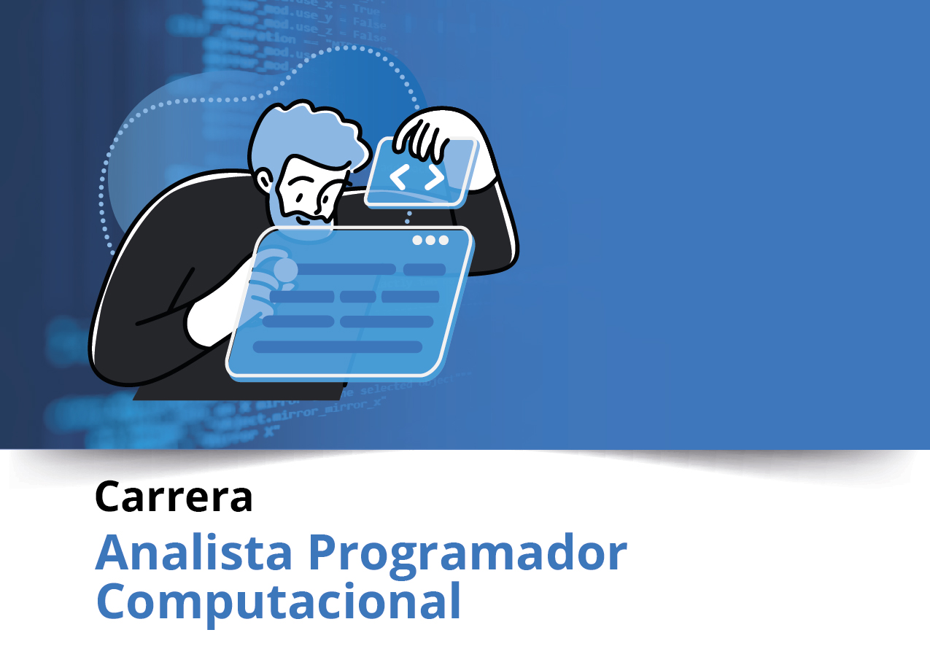

Semana 6

**Ingeniería de Software (PRY3211)**

Formato de respuesta

|  |  |
| --- | --- |
| **Nombre estudiante:** Andrea Farías, Cristóbal Pavez | |
| **Asignatura: Ingenierpia de Software** | **Carrera: APC** |
| **Profesor: José Luis Martinez** | **Fecha: 18-09-2025** |

**Parte II: Documentación**



## **Repositorio git**

1. Adjunta el enlace git en esta parte:

https://github.com/belenfsilva/hotel-wise

1. Adjunta el acceso a la herramienta colaborativa Trello aquí:

https://trello.com/b/5dizB5UV/my-trello-board

**Parte II: Presentación**

Pega el link que se generó al culminar la grabación de tu presentación en Teams





**Duoc UC**